

საქართველოს ტექნიკური უნივერსიტეტი

ინფორმატიკისა და მართვის სისტემების ფაკულტეტი

საბაკალავრო საგანმანათლებლო პროგრამა „ინფორმატიკა“

**ემზარი უჯირაული**

კურსი IV

საბაკალავრო ნაშრომი, თემა: **ინფორმაციული შინაარსის საიტი**

**თბილისი 2021წ**

სტუდენტი: სახელი, გვარი --------------------------

ხელმოწერა

ხელმძღვანელი: სახელი გვარი --------------------------

ხელმოწერა

**რეზიუმე**

მოგეხსენებათ უცხო ქვეყანაში ვიზიტის დროს (ტურისტული მიზნით) რამდენად მნიშვნელოვანია დროის და ფინანსების ეფექტურად გადანაწილება რაც ხშირ შემთხვევაში პირიქით ხდება ჩვენგან დამოუკიდებელი მიზეზების გამო და მეტწილად გამოწვეული არის სწორი ინფორმაციის არქონით, სწორედ ამიტომ გადავწყვიტე გამეკეთებინა ინფორმაციული შინაარსის საიტი სადაც საქართველოში მყოფი ტურისტი და ასევე საქართველოს ნებისმიერი მოქალაქე შეძლებს ამომწურავი ინფორმაციის მიღებას ამა თუ იმ სეზონზე აქტუალური და აუცილებლად სანახავი ადგილების შესახებ.

საიტზე შესვლისთანავე ვირჩევთ სასურველ ადგილს რისი ნახვაც გვსურ (აქვე შეგვიძლია ზოგადი ინფორმაციის მიღება აქ არსებული ისტორიული თუ თანამედროვე ღირსშესანიშნაობების შესახებ) სასურველ მარშრუტს, შემდეგ პირდაპირ გადავდივართ და ვირჩევთ ტრანსოპრტის ტიპს (საჰაერო და სახმელეთო) ხოლო ბოლოს უკვე საიტი საშუალებას გავძლევს დავიქირავოთ სატრანსპორტო საშუალება რაც გულისხმობს რომ უშუალოდ დავუკავშირდეთ მძღოლს (მძღოლის ანკეტაში არის მითითებული ყველა საჭირო მონაცემი რაც უნდა იცოდეს მომხმარებელმა) და შევუთანხმდეთ სასურველ დროზე, თანხაზე, დღეების რაოდენობაზე და სურვილისამებს შევცვალოთ მარშრუტის მიმდინარეობა.

მთავარ და სხვა გვერდებზე გვხვდება ენის შეცვლის ფუნქცია რაც უფრო მოსახერხებელს ხდის მის გამოყენებას როგორც ქართული ისე უცხოურ ენოვანი მომხმარებლისთვის.

**მთავარი გვერდი**

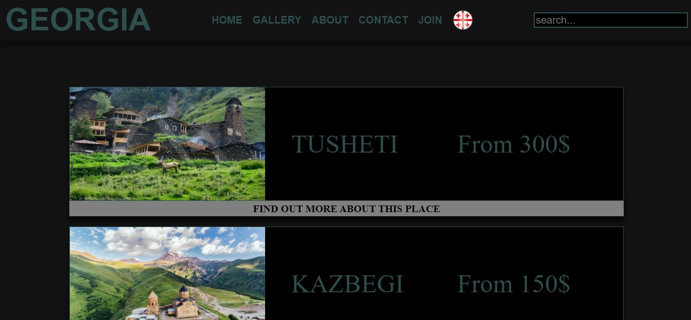

**რეგისტრაციის ველი**

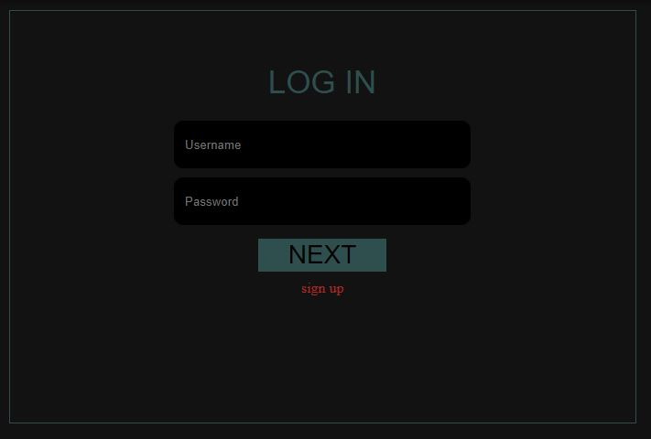

**საიტზე არსებული ტრანსპორტის კატეგორიები**

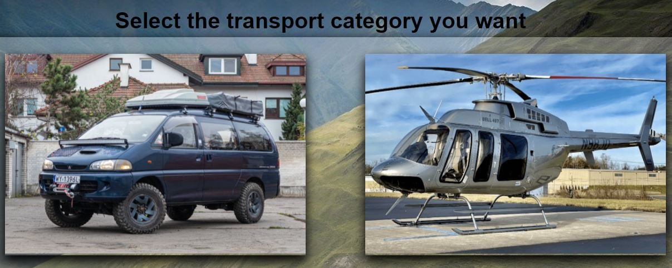

**სარჩევი**

* **რეზიუმე** . . . . . . . . . . . . . . . . . . . . . . . . . . . . . . . . . . . . . . . . . . . . . . . . . . . . . . . . . . . . . 1-2
* **სარჩევი** . . . . . . . . . . . . . . . . . . . . . . . . . . . . . . . . . . . . . . . . . . . . . . . . . . . . . . . . . . . . . . 3
* **შინაარსი** . . . . . . . . . . . . . . . . . . . . . . . . . . . . . . . . . . . . . . . . . . . . . . . . . . . . . . . . . . . . . 4
* **ძირითადი ტექსტი** . . . . . . . . . . . . . . . . . . . . . . . . . . . . . . . . . . . . . . . . . . . . . . . . . . . . 5
* **ლიტერატურის მიმოხილვა** . . . . . . . . . . . . . . . . . . . . . . . . . . . . . . . . . . . . . . . . . . . 6
* **ამოცანის მიმოხილვა** . . . . . . . . . . . . . . . . . . . . . . . . . . . . . . . . . . . . . . . . . . . . . . . . .
* **პროექტის შედეგები და მისი განსჯა** . . . . . . . . . . . . . . . . . . . . . . . . . . . . . . . . . . .
* **დასკვნა** . . . . . . . . . . . . . . . . . . . . . . . . . . . . . . . . . . . . . . . . . . . . . . . . . . . . . . . . . . . . . .
* **გამოყენებული მასალა** . . . . . . . . . . . . . . . . . . . . . . . . . . . . . . . . . . . . . . . . . . . . . . . . .

**შინაარსი**

მოგეხსენებათ ტექნოლოგიების განვითარებასთან ერთან ადამიანებსაც გვიჩნდება უფრო მეტის გაგების სურვილი და ამისათვის პირველ რიგში რას ვშვრებით, შევდივართ ინტერნეტში და ვეძებთ, სწორედ ამიტომ ერთ-ერთი ყველაზე მნიშვნელოვანი ადგილი უშუალოდ ტურიზმის სფეროში უკავია კარგად შეფუთულ და საინტერესო საიტს რომელიც ორიგინალური დიზაინით უზრუნველყოფს ტურისტების მოზიდვას თავისი მრავალფეროვანი და რაც მთავარია მომხმარებელზე მაქსიმალურად მორგებული სერვისებით.

2020-ის გაზაფხულიდან მოყოლებული კოვიდ პანდემიით გამოწვეული ეს ჩაკეტილი პერიოდი ეგრედ წოდებული (lock down) ნელ-ნელა ეტაპობრივად იხსნება (რასაც ხელი შეუწყო მოსახლეობის მასობრივმა ვაქცინაციამ) და ასევე იხსნება ქვეყნებს შორის მიმოსვლა, ამიტომ, ამპერიოდში ინტერნეტში არსებული ქართული ტურისტებზე ორიენტირებული საიტები დაიწყებენ გააქტიურებას და დაიწყებენ სხვადასხვა საინტერესო სერვისების შეთავაზებას მომხმარებლისთვის ამიტომ აუცილებელია კონკურენტუნარიანი გარემოს ჩამოყალიბება რაც გულისხმობს ბაზარზე რამდენიმე ასეთი პლატფორმის არსებობას რადგან არმოხდეს მონოპოლია და ფასების ხელოვნური მომატება ამიტომ ფასი და ხარისხი იქნება ბალანსში ერთმანეთთან.

ვინაიდან საქართველოში არის ძალიან ბევრი ლამაზი ადგილი და სეზონზე საკმაოდ ბევრი ადამიანის როგორც უცხოელის ასევე ქართველის დასვენების ადგილად იქცევა, თავისთავად გაიზრდის მოთხოვნას ონლაინ სერვისებზე და გახდება საჭიროება ბაზარზე მსგავსი პლატფორმების არსებობის.

როდესაც ვლაპარაკობთ ტურიზმზე და ტურისტებზე რომელთათვისც არის განკუთვნილი ძირითადად ჩემი საიტი რათმაუნდა აუცილებელია მინიმუმ რამდენიმე შედარებით პოპულარულ უცხოურ ენაზე გვერდების ადაპტირება რათა მაქსიმალურად გაუადვილდეს სხვა ქვეყნის მოქალაქეს სასურველი ინფორმაციის მოკლე დროში მიღება, ჩემ შემთხვევაში მაქვს ორ ენაზე ესენია ქართული და ინგლისური მაგრამ რადგანაც ჯერ ჯერობით არის პროექტის დონეზე ეს არმიქმნის სხვა ენების დამატების საჭიროებას, სამომავლოდ ვაპირებ დავამატო აუცილებლად რუსული ენა რადგან სამწუხაროდ თუ საბედნიეროდ პროცენტულად სხვა ვიზიტორებთან შედარებით მათი რიცხი ძალიან მაღალია ხელსაყრელი გეოგრაფიული მდებარეობის გამო.

ამ საიტზე რეგისტრაცია იქნება უფასო და ყველა მსურველს ექნება ამის საშუალება, პირველ რიგში იმ მძღოლებსთვის არის ძალიან კარგი ვინც უშუალოდ ამ სფეროშია მათ შეეძლებათ სრულიად უფასოდ განცხადების განთავსება რაც გაზრდის სეზონზე მათ შემოსავალ ასევე დაეხმარება საიტსაც განვითარებაში და სპონსორების მოძიებაში, რომელიც პირადად მე მომცემს ძალიან დიდ მოტივაციას.

ეს ყველაფერი კი დადებითად აისახება ქართული როგორც შიდა ასევე გარე ტურიზმის განვითარებაში და მის პოპულარიზაციაში.

**ძირითადი ტექსტი**

**შესავალი**

რადგანაც ყოველ წლიურად უფრო მრავალფეროვანი და დახვეწილი ხდება ტექნიკა და ტექნოლოგიები საინტერესოა რა დადებით ან უარყოფით როლს თამაშობს ეს ყველაფერი ტურისტულ სფეროში და როგორია მათი კავშირები ერთმანეთთან, ვინაიდან ტურიზმი არის ქვენის ეკონომიკის შემადგენელი ერთ-ერთი მნიშვნელოვანი ნაწილიც შემდეგ თავებში მიმოვიხილავ სხვადასხვა ფაქტორებს და გავაკეთებ მათ ობიექტურ ანალიზს.

ბოლო წლების მაგალითებიდან ნათლად ჩანს თუ როგორ იცვლება ბიზნების კეთების გზები, გამონაკლისი რა თქმა უნდა არც ტურიზმია, ტექოლოგიურმა პროგრესმა ზოგიერთ ტრადიციულ ბიზნესს შეუქმნა დაბრკოლება ხოლო იმ ბიზნესმენებმა ვინც დაინახეს ახალი შესაძლებლობები და მოახერხეს ბიზნესის და ტექნოლოგიების გაერთიანება ისინი დარჩნენ ორმაგად მოგებულნი რადგანაც ფეხი აუწყვეს პროგრესს გაითვალისწინეს მომხმარებლის შეცვლილი მოთხოვნები და შესთავაზეს ზუსტად ის სერვისი თუ პროდუქცია რაც იმ პერიოდში იყო აქტუალური, პოტენციური კლიენტი კი მზადარის გადაიხადოს თუნდაც რამდენიმე დოლარით მეტი იმაში რაც მისთვის იქნება უფრო მეტი კომფორტის მომტანი, ამის ნათელი მაგალითია დღესდრეობით არსებული უამრავი მიტანის სერვისი რომლთა ასეთ პოპულარობას ხელი შეუწყო საქართველოს მთავრობის მიერ მიღებულმა იმ რეგულაციებმა რომლებიც ქვეყანაში კოვიდ პანდემიის პერიოდში იყო ძალაში.

უცხოური ბიზნეს მოდელების შემოღება არარის იმის გარანტი რომ დავუშვათ საქართველოშიც ისევე იმუშავებს როგორ სხვა ქვეყანაში მუშაობდა, შეიძლება რადიკალურად განსხვავებული სურათი მივიღოთ და არცარის გასაკვირი რადგან ყველა ქვეყანა განსხვავდება ერთმანეთისგან ყველგან სხვადასხვა მოთხოვნილებები და საჭიროებებია, ამიტომ ვთვლი რომ ამ ეტაპზე საქართველოში არის სრულყოფილი ონლაინ ტურისტული საიტის არსებობის აუცილებლობა რომელზეც დაინტერესებული პირი შევა და ნახავს ყველა საჭირო ინფორმაციას ასევე დამატებითი შეკითხვებისთვის ექნება პირდაპირი კავშირი ოპერატორთან.

ჯერ-ჯერობით ჩემი საიტი სრულყოფილებასთან ძალიან შორს არის ვინაიდან არის პროექტის დონეზე გაკეთებული მაგრამ მომოვალში ფინანსების არსებობის ან სპონსორის მოძიების შემთხვევაში მარტივად არის შესაძლებელი მისი დახვეწა, სხვადასხვა საჭირო ფუნქციების დამატება და ადაპტირება ყველა მოწყობილობისთვის, ეგრედ წოდებული - **RESPONSIVE** რაც ადაპტაციას ნიშნავს და გულისხმობს განსხვავებული რეზოლუციის ეკრანიან მოწყობილობებზე საიტის ვიზუალის და ფუნქციონალის გამართულ მუშაობას, იგი იწერება პროგრამირების ენა **CSS**-ში **(Cascading Style Sheets)**.

**ლიტერატურის მიმოხილვა**

მინგჰეტი და ბუჰაილისი თავიანთ ნაშრომებში „ციფრული დაყოფა ტურიზმში“ წერენ რო ტურიზმი ერთ-ერთი უმნიშვნელოვანესი სფეროა როგორც ადგილობრივი ისე გლობალური მაშტაბით სწორედ ამ სფეროში ტექნოლოგიების გაუმჯობესებამ ხელი უნდა შეუწყოს ასევე ეკონომიკის გაუმჯობესებასაც ამით კი თავად ქვეყანა და მასში არსებული სხვადასხვა ორგანიზაციებიც იხეიერებენ.

ინფორმაციულმა და საკომუნიკაციო ტექნოლოგიებმა მნიშვნელოვანი გავლენა მოახდინეს ტურიზმის სტრუქტურირებასა და ჩამოყალიბებაში, ციფრული კომუნიკაციების საშუალებით ბევრად გამარტივდა და იაფი გახდა კომუნიკაციები.

ისინი აღნიშნავენ იმ ფაქტსაც რომ ინოვაციურმა ტექნოლოგიებმა ტურისტებს ბევრად გაუმარტივა გადაწყვეტილების მიღები პროცესი ამიტომ ინტერნეტით გავრცელებული პროდუქტები თუ სერვისები გახდა უფრო მრავალფეროვანი, სწორედ ამიტომ უმეტესი ტურისტი მოგზაურების დაგეგმვისას იყენებს ეგრედ წოდებულ ICT-ს (Informaction and Communication Technology), ამ ახალი ტექნოლოგიების სინთეზი ტურიზმთან ბევრად უფრო მოსახერხებლს, კომფორტულს და მარტივს ხდის ტურისტული მარშრუტის დაგეგმვის პროცესს რაც რა თქმა უნდა დადებითად მოქმედებს მოგზაურობის მიმდინარეობაზე.

მინგჰეტის აზრით ტექნოლოგიების განივთარებით ტურიზმი ყველაზე მომგებიანი ინდუსტრია იქნება ხოლო ამისთვის აუცილებელია რომ ამ სფეროში მომუშავე ადამიანებმა თანდათან დანერგონგონ ახალი ტექნოლოგიური სტანდარტები თავიან კომპანიებში, მაგალითად საიტისგან განსხვავებით უმნიშვნელოვანესია ტურისტებისთვის მობილური აპლიკაციების სადაც იქნება მოცემული ინფორმაცია ამა თუ იმ ადგილების შესახებ ასევე იქნება რეკომენდაციების გვერდი ნუ მოკლედ ერთგვარი „მობილური გიდი“ იქნება ადამიანისთვის რაც დააზოგინებს ხარჯებს და ძვირფას დროს.

Journal of Travel Research-ში დაწერილ სტატიაში ვკითხულობთ რომ ტურიზმი ერთ-ერთი წამყვანი და ყოველ წლიურად მზარდი ინდუსტრიაა მსოფლიოში ამიტომ უმნიშვნელოვანესია ზუსტი სტატისტიკის შეგროვება რომელიც შემდეგში გამოყენებული იქნება სხვადასხვა სერვისების გასაუმჯობესებლად ისევდა ისევ ტურისტების კეთილდღეობისათვის ამის გაკეთების ყველაზე ეფექტური გზაკი დღესდღეობით არის ინტერნეტი, ინტერნეტი კი მოიცავს ონლაინ საიტებს მობილურ აპლიკაციებს და ასე შემდეგ სხვადასხვა დამხმარე ხელსაწყოებს რომლებსაც აქვთ ქსელთან კავშირი.

Context Aware Tourism Ontologies - არის ტექნოლოგია რომელიც „სწავლობს ტურისტის ქცევას“ აგროვებს და ინახავს ზოგად ინფორმაციას აკეთებს გამოთვლებს და ამის საფუძველეზე გამოაქვს ლოგიკური დასკვნები რაც შემდეგ ეხმარება კომპანიებს სწორი სერვისები შესთავაზოს თავიანთ მომხმარებელს.

**ციფრული და ბიზნეს მოდელები ტურიზმში და მათი მნიშვნელობა**

ვინაიდან ჩემი პროექტის მიზანი არის ინფორმაციული საიტის გაკეთება და პრინციპში ჩემზე არის დამოკიდებული რა შინაარსის იქნება ეს საიტი და ამ შემთხვევაში თემად მაქვს ტურიზმი შერჩეული, არშემიძლია უფრო დეტალურად არვისაუბრო ციფრულ ბიზნესზე და მათ კავშირებზე ტურიზმის სფეროსთან, შემდეგ თავებში ვეცდები მაქსიმალურად მოგაწოდოთ ინფორმაცია და ვისაუბრო მის დადებით თვისებებზე რადგან უარყოფითი ან არარის ან არის და იმდენად უმნიშვნელოა რომ არცღირს მათზე ყურადღების გამახვილება.

მანამ სანამ ტურიზმის ციფრულ ბიზნეს მოდელებზე ვისაუბრებთ განვიხილოთ მათი კონცეფცია.

ბიზნეს მოდელი - ძალიან მნიშვნელოვანი მაგრამ ამავდროულად შედარებით რთულად გასაგები კონცეფციაა, ეს ტერმინი პოპულარული გახდა 80-იანი წლების დასაწყისში და წლების განმავლობაში თანდათან ადგილი დაიმკვიდრა ბიზნეს-საზოგადოების წრეში, ბიზნეს მოდელი თანამედროვე ლიტერატურაში ფართოდ გავრცელებული ტერმინია თუმცა არ მოიძებნება ისეთი განმარტება, რომელიც ბიზნეს საზოგადოების წრეში არის თანაბრად აღიარებული და დამკვირდებული.

ჯონსონისა და კაგერმანის ნაშრომის „ბიზნეს მოდელის განახლება“-ს მიხედვით ბიზნეს მოდელი არის ერთმანეთთან მჭიდროდ დაკავშირებული ელემენტების ერთობლიობა, რომელთა ერთობლივი კავშირი ქმნის სამომხმარებლო ღირებულებას, ხოლო კომპანია მაშინ არის წარმატებული როდესაც იგი წარმატებით ქმნის ამ ღირებულებებს რაც მოიცავს მომხმარებლისთვის ისეთი სერვისების შეთავაზებას რომელიც დაეხმარება მათთვის მნიშვნელოვანი ამოცანების განხორციელებაში, ავტორების აზრით საჭიროა ამ ამოცანის გააზრება ჯერ კომპანიის მხრიდან რადგან იპოვონ პრობლემა და მისი გადაჭრის გზები ხოლო შემდგომ მზა კონცეფცია შესთავაზონ მომხმარებელს, პრაქტიკა გვაჩვენებს რომ რაც უფრო მნიშვნელოვანია ესა თუ ის ამოცანა მომხმარებლისთვის მით უფრო დაბალია მათი კმაყოფილების დონე პრობლემის გადაჭრის ხერხების მიმართ ხოლო კომპანიის მიერ მიწოდებული სერვისი რაც უფრო უკეთესი და სრულყოფილია მით უფრო ღირებული ხდება შეთავაზებული წინადაადება მათთვის.

არ არსებობს ბიზნეს მოდელის საზოგადოდ აღიარებული განმარტება, ს. შაფეირა და ჯ. სმიტი თავიანთ სტატიაში „ბიზნეს მოდელის ძალა“ განმარტავენ ახალ ტიპს რომელიც ორ პრინციპს ეფუძვნება:

პირველი განსაზღვრება არის რომ იგი უნდა ახორციელებდეს აქამდე არსებული სამუშაოების სინთეზს და მის ინტეგრაციას, მეორე კი, ის იუნდა იყოს ადამიანისთვის იმდენად მარტივად გასაგები რომ შემდგომში იოლი გახდეს მისი დამახსოვრება და გადაცემა, პირველი პირობა გულისხმობს შესაბამისი ტერმინოლოგიის არსებობას და ლოგიკის გაგებას ხოლო ტერმინოლოგიის შექმნა და მისი ღირებულების გაგება უნდა მოიცავდეს ფუნქციას რომელსაც ყველა ის კომპანია ასრულებს რომელსაც აქვს პრეტენზია ბაზარზე ბაზაზე ხანგრძლივი დროით დარჩენის, თუმცა, იქიდან გამომდინარე რომ ამ ღირებულებების ჩამოყალიბება და შექმნა ხდება კონკრეტულა სფეროში და არა ვაკუუმში, საჭიროა არსებობდეს ღირებულებების ქსელი რომელიც შეიძლება მოიცავდეს პარტნიორებს, მომმარაგებლებს, კოალიციებს და დისტრიბუციულ არხებს რომლების დაეხმარებიან კომპანიას წინსვლაში, სერვისების გაუმჯობესებაში, ახალი პრობლემების გადაჭრაში და არსებული რესურსების ფართოდ გავრცელებაში. ზუსტად ამის გადმოცემა უნდოდათ ავტორებს ამ სტატიის (ბიზნეს მოდელის ძალა) საშუალებით.

ალ-დები, მ. მუთაზ, ელ-ჰადადეჰ და დ. ავისონ, „ბიზნეს მოდელის განსაზღვრა ციფრული ბიზნესის ახალ სამყაროში“, განმარტავენ რომ ტერმინთან „ბიზნეს-მოდელი“ დაბნეულობის დაგაურკვევლობის ერთ-ერთი მთავარი გამომწვევი მიზეზი არის ამ სფეროში მომხდარი ცვლილებები კერძოდ ტრადიციული ბიზნესიდან ციფრულზე გადასვლა რადგან ახალ გაცილებით რთულ და ცვალებად ბიზნეს გარემოში სტრატეგიის ჩამოყალიბების პროცესი გახდა გაცილებით რთული ამ ყველაფერმა კი წარმოქმნა „ბიზნეს-მოდელის“ კონცეფციის შექმნა რომელიც მჭიდროდ იქნებოდა დაკავშირებული ბიზნეს პროცესთან და სტრატეგიასთან, ამ სამი კომპონენტის საფუძველზე, ესენია:

* **ბიზნეს მოდელი**
* **ბიზნეს სტრატეგია**
* **ბიზნეს პროცესი**

იქნმება და მუშავდება უნიკალური სტრატეგიული კონცეფციები. ქვემოთ მოცემულ გამოსახულებაში ნაჩვენებია მათი ურთიერთკავშირები ერთმანეთთან.

*სურათი1. ურთიერთკავშირი კომპონენტებს შორის*

**ბიზნეს მოდელი**

**ბიზნეს პროცესი**

**ბიზნეს სტრატეგია**

კაგერმანის და ჯონსონის მიერ დაწერილ სტატიაში ვკითხხულობთ, რომ ყველა კომპანიის წარმატების საწინდარი არის კარგად და ეფექტურად შემუშავებული ბიზნეს მოდელები რომლების იცვლება სამომხმარებლო ღირებულებების და სხვადასხვა სიტუაციების შესაბამისად ანუ ერთი და იგივე ბიზნეს მოდელი შეიძლება იქნას სხვადასხვანაირად კონცეფცირებული და ინტერპრეტირებული.

**ციფრული მოდელების ინტეგრაცია ტურიზმში - საერთაშორისო გამოცდილება**

გლობალიზაციამ გამოიწვია სოციალური, ეკონომიკური და მატერიალური მდგომარეობის ცვლილება მსოფლიო მასშტაბით, რამაც ტურიზმს ახალი გასაქანი მისცა. ბოლოს წლებში ტურიზმმა მნიშვნელოვანი ზრდა აჩვენა რაც ზოგიერთი ქვეყნისთვის ეკონომიკის აღორძინების ერთ-ერთ მნიშვნელვან ფაქტორს წარმოადგენს.

WTTC-ს (ტურიზმის მსოფლიო საბჭო) ჩატარებულმა კველევებმა აჩვენა რომ ტურიზმის სექტორი ბოლო წლების განმავლობაში დაახლოებით 4%-ით გაიზარდა და გლობალურ ეკონომიკაში მისმა მოცულობამ დაახლოებით 9 ტრილიონ დოლარს მიაღწია რაც ცოტა ნამდვლიად არარის. 2019 წლის მონაცემებით 6%-ით გაიზარდა და 1.5 მილიარდს მიაღწია საერთაშორისო მოგზაურობების რაოდენობამ რაც 2010 წლის შემდეგ ყველაზე ზრდის ყველაზე დიდი მაჩვენებელია, ტურიზმის სფეორში ევროპაში დასაქმებულია 25 მილიონი ადამიანი რაც ევროკავშირის ქვეყნებისთვის უმნიშვნელოვანეს ფაქტორს წარმოადგენს.

ევროსტატის მონაცემებით რომელიც 2015 წელს არის გამოქვეყნებული მოცემულია სტატისტიკა რომლის თანახმადაც ევროპის ქვეყნებში, 10-დან 1, მცირე თუ საშუალო ზომის ბიზნეს კორპორაცია მოღვაწეობს ტურიზმის სფეროში, ამავე სტატისტიკის მიხედვით ამ სფეროში დასაქმებულთა საშუალო ასაკი არის 20-დან 30 წლამდე რაც მეტყველებს იმაზე რომ ტურიზმის სფერო ახალგაზრდებისთვის არის უფრო მიმზიდველი, ევროკავშირი კი რჩება ტურისტებისთვის ყველაზე მიმზიდველ ტერიტორიად მსოფლიო ტურიზმისთვის, 2016 წლის მონაცემებით 500 მილიონზე მეტმა უცხო ქვეყნის მოქალაქემ მოინახულა ეს ადგილები ეს რიცხვი კი ყოველწლიურად გარკვეული პროცენტით იზრდება. იმის მიუხედავად რომ ევროპა ერთპიროვნული ლიდერია ვიზიტორების მხრივ თანდათანობით უფრო და უფრო დიდ კონკურენციას უწევენ სწრაფად მზარდი აზიის და აფრიკის ქვეყნები, 2017 წლის მონაცემებით აზიის ქვეყნებში ვიზიტორების საერთო რაოდენობა წინა წლებთან შედარებით არის 6%-ით გაზრილი რაზეც რა თქმა უნდა გავლენა იქონია ტექნოლოგიურმა პროგრესმა რადგან ახლა უკვე პოტენციური მოგზაური თავისივე სმარტფონიდან ან ნებისმიერი ტურისტული საიტიდან ანდაც საძიებო სისტემების საშუალებით ეცნობა ინფორმაციას სხვადასხვა ქვეყნების შესახებ იღებენ ამომწურავ ინფორმაციას მსგავსი საშუალებებით და რაღა თქმა უნდა უჩნდებათ მისი მონახულების სურვილი, შესაბამისად ციფრული სამყარო ხდება ტურისტული სამყაროს განუყოფელ ნაწილად ამიტომ ვროკავშირი დიდი გამოწვევების წინაშე დგება და შეიძლება მათი ლიდერობა მსოფლიო მასშტაბის ტურიზმის სექტორში არის მხოლოდ და მხოლოდ დროის ამბავი.

**საქართელოს ტურისტული ბაზარი**

ეკონომიკური ფაქტორი გათვალისწინებით, საქართველოში ტურიზმი ერთ-ერთი პრიორიტეტული მიამრთულებაა. მოგეხსენებათ რამხელა ტურისტული პოტენციალი გააჩნია ჩვენს ქვეყანას თავისი ისტორიის, მრალავალფეროვანი ბუნების, მრავალფეროვანი სამზარეულოს და კულტურული თუ არქიტექტრული ძეგლების გათვალისწინებით. თუმცა, ქვეყანაში არსებული სხვადასხვა ხელის შემშლელი ფაქტორების გამო ვერ ხდება სრული პოტენციალის გამოყენება და ათვისება, ამისათვის საჭიროა გრძელვადიანი ბიზნეს კონცეფციის შედგენა რომელიც გააერთიანებს ზემოთ აღნიშნულ სამ კომპონენტს (*სურათი1. ურთიერთკავშირი კომპონენტებს შორის)*. უნდამოხდეს დღევანდელი ბაზრის ფუნდამენტალური ანალიზი პრობლემების მოძებნა და მათი ძირეული აღმოფხვრა ასევე გათვალისწინებული იქნას როგორც პოლიტიკური ასევე გეოპოლიტიკური მდგომარეობა.

საქართველოს როგორც საკმაოდ დიდი ტურისტული პოტენციალის მქონე ქვეყანას ბოლოს წლების სტატისტიკაც ცხადყოფს კერძოდ 2009-2013 წლებში შეინიშნება ყველაზე სწრაფი განვითარების ტემპი წინა წლებთან შედარებით რაც ევროპის მასშტაბით ყველაზე დიდ მაჩვენებელი იყო უფრო ზუსტად კი 300%-ით გაიზარდა ვიზიტორების რაოდენობა რომელიც დაახლოებიტ 5 მილიონს უტოლდება, განვითარება შემდგომ წლებშიც გაგრძელდა და 2017 წელს მიაღწია პიკურ მაჩვენებელს 7.9 მილიონს, რაც 17%-იანი ზრდის მაჩვენებელია.

**გამოყენებული მასალა**

**ბიბლიოგრაფია**

1. საქართველოს ტურიზმის ეროვნული ადმინისტრაცია,საქართველოს ეკონმომიკისა და მდგრადი განვითარების სააგენტო. საქართველოს ტურიზმის სტრატეგია 2025.
2. Minghetti, Valeria, and Dimitrios Buhalis. 2010. "Digital divide in tourism." Journal of Travel Research
3. Johnson, Mark W., Clayton M. Christensen, and Henning kagermann. 2008. "Reinventing your business model."
4. Shafer, Scott M., H. Jeff Smith, and Jane C. Linder. 2005. "The power of business models."
5. Al-Debi, Mutaz M., Ramzi El-Haddadeh, and David Avison. 2008."Defining the business model in the new world of digital business."
6. World Tourism Organization. 2019. http://www2.unwto.org/press-release/2019-01- 21/international-tourist-arrivals-reach-14-billion-two-years-ahead-forecasts
7. World Tourist Organization. 2018. “Iternational Tourism Trends 2017”. September 2018 Edition
8. საქართველოს ტურიზმის ეროვნული ადმინისტრაცია, საქართველოს ეკონომიკისა და მდგრადი განვითარების სააგენტო. 2017წ. საქართველოს ტურიზმის სტრატეგია.